**МИНОБРНАУКИ РОССИИ**

**Санкт-Петербургский государственный**

**электротехнический университет**

**«ЛЭТИ» им. В.И. Ульянова (Ленина)**

**Кафедра информационных систем**

отчет

**по практической работе №4**

**по дисциплине «Программирование»**

Тема: Текстовые строки как массивы символов

|  |  |  |
| --- | --- | --- |
| Студент гр. |  | Науменко А.В. |
| Преподаватель |  | Глущенко А. Г. |

Санкт-Петербург

2021

**Цель работы.**

Научиться работать с одномерными статическими массивами.

**Постановка задачи.**

Требуется выполнить следующие задачи:

* 1)    С клавиатуры или с файла (*) (пользователь сам может выбрать способ ввода) вводится последовательность, содержащая от 1 до 50 слов, в каждом из которых от 1 до 10 строчных латинских букв и цифр. Между соседними словами произвольное количество пробелов. За последним символом стоит точка.
* 2) Необходимо отредактировать входной текст
* 3) Вывести на экран слова последовательности в обратном порядке.
* 4) Вывести все слова исходной последовательности на экран вертикально.

Общие потребности:

Библиотеки:

1. iostream (для работы ввода и вывода в консоль)
2. algorithm (для удаления лишних символов)

**Выполнение работы.**

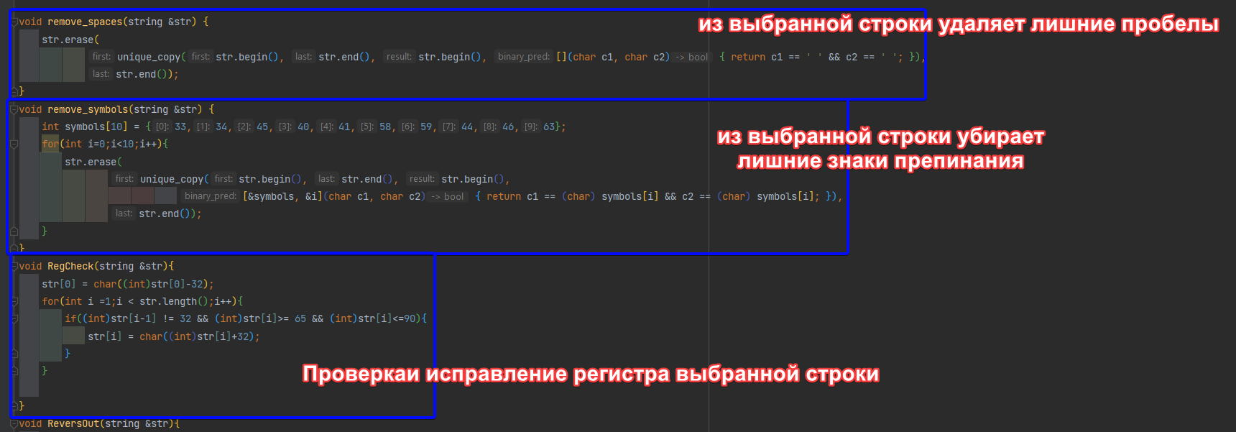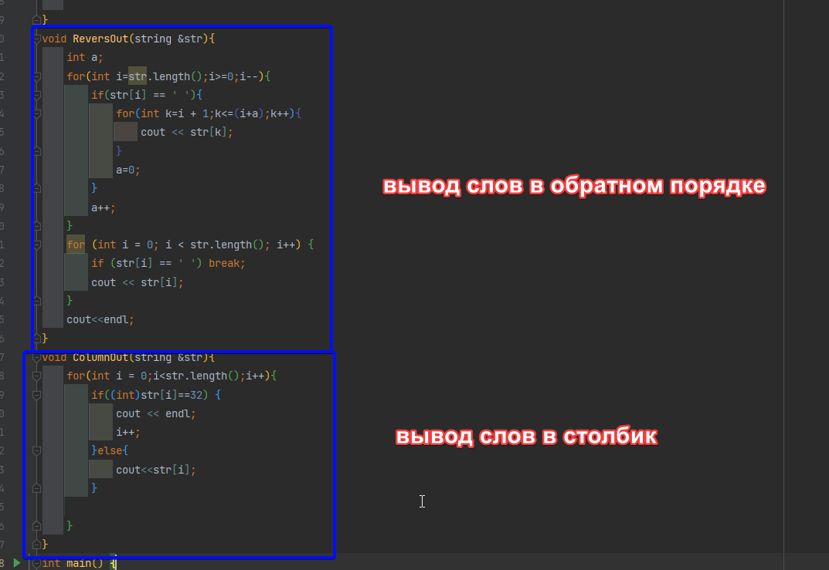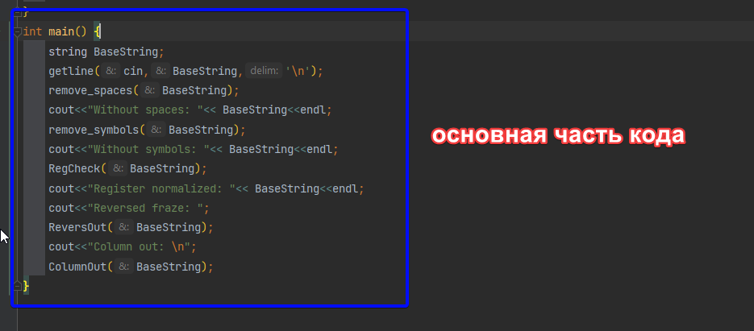

**Работа кода:**

Вывод:

Я вспомнил как работать с типами char и string и углубил свои знания.